Сведения для включения в Книгу памяти

Форма заполняется отдельно на каждого участника ВОВ, труженика тыла.

Управленческий округ | Северный
Муниципальное образование | Сосьвинский городской округ
Поселок, село | п. Сосьва
Фамилия | Теплоухов
Имя | Михаил
Отчество | Сергеевич
Дата рождения | 1916 год
Дата смерти | 14 апреля 1958 года
Награды
Место захоронения
Фотография | 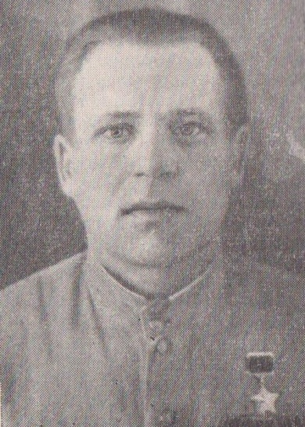
Биография (не более  2000 печатных знаков) | Родился в 1916 году в д.Теплоухово  Шатровского района Курганской области  в крестьянской семье. 17 июня 1941 года  призван в Смоленское пехотное училище. В  августе 1942 года закончил училище, был  отправлен на фронт. Назначен командиром  стрелкового взвода 960-го стрелкового полка, Был дважды ранен. Член ВКП(б). Особо отличился при форсировании Днепра.  После войны капитан Теплоухов жил в п.Сосьва. Работал мастером пилорамы. Скончался 14 апреля 1958 года.  Герой Советского Союза

